
Консультация для родителей

«Развитие фонематического восприятия
дошкольников в играх»

Составитель:
Учитель – логопед Редут Е.С.
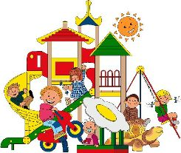

Игры для развития слухового внимания
«Отгадай, что звучит»
Взрослый за ширмой звенит бубном, шуршит бумагой, звонит в колокольчик и предлагает ребенку отгадать, каким предметом произведен звук. Звуки должны быть ясными и контрастными, чтобы малыш мог их угадать, сидя спиной к взрослому (если нет ширмы.)
«Угадай, что делать»
Ребенку дают в руки два флажка. Если взрослый громко звенит бубном, ребенок поднимает флажки вверх и машет ими, если тихо - держит руки на коленях. Чередовать громкое и тихое звучание бубна рекомендуется не более 4 раз.
«Где позвонили?»
Ребенок закрывает глаза, а взрослый тихо встает слева, справа, позади малыша и звонит в колокольчик. Ребенок должен повернуться лицом к тому месту, откуда слышится звук, и, не открывая глаза, рукой показать направление. После правильного ответа он открывает глаза, а взрослый поднимает и показывает колокольчик. Если ребенок ошибся, то угадывает еще раз. Игру повторяют 4-5 раз.

- На прогулке можно нарисовать с детьми несколько квадратов на земле и сообщить, что в них «спрятались» имена детей. В первом квадрате находятся те из них, которые в своём звучании имеют звук «К». Предложите детям подумать, кто из них может оказаться в первом квадрате (Коля, Максим, Оксана), кто во втором – имена со звуком «А», и т.д.
- Бросая мяч ребёнку, взрослый называет один из звуков (В или Ф), ребёнок ловит мяч и соответственно названному звуку подбирает слово (вагон, флаг и т.д.).

- Дети очень любят подбирать рифмованные слова, предложите им несколько упражнений, направленных на поиск рифмы:
- Какие слова, сходные по звучанию, можно подобрать к слову ПТИЧКА? (Синичка, невеличка, певичка).
- К слову ЗАЙКА? (попрыгайка, зазнайка, незнайка).
- К слову КОШКА? (ложка, плошка, лукошко, гармошка).
- Какие предметы, названия которых сходны по звучанию со словом КОШКА, мог бы нарисовать художник?
- Предложите детям придумать «смешные» стихи про кошку, запишите, а затем зачитайте детям, что получилось в результате совместного творчества. (Сложила кошка все ложки в лукошко. Взяла кошка лукошко и пошла за картошкой.)
- Можно провести с детьми различные игры и упражнения, которые помогут детям уяснить, что один и тот же звук может встречаться в разных словах (шалаш, шарф, маршировать), что один и тот же звук может находиться в любом месте слова (ШалаШ, БаБушка), что слова состоят из разных звуков и от замены одного звука другим меняется смысл слова (Маша – каша), что от изменения количества звуков в слове зависит иногда и его значение (шар – шарф).
- При наблюдении за птицами – (Кто больше назовёт птиц, в названиях которых есть звук Р?)
- Кто больше назовёт комнатных растений, в которых слышится звук А?
- «Найди пару» - один из детей скажет слово, а кто – то должен отозваться похожим словом, например, ШУТКА – МИШУТКА. (Те, кто составил пару, отходят в сторону, упражнение продолжается до тех пор, пока все ребята не подберут себе пару.)
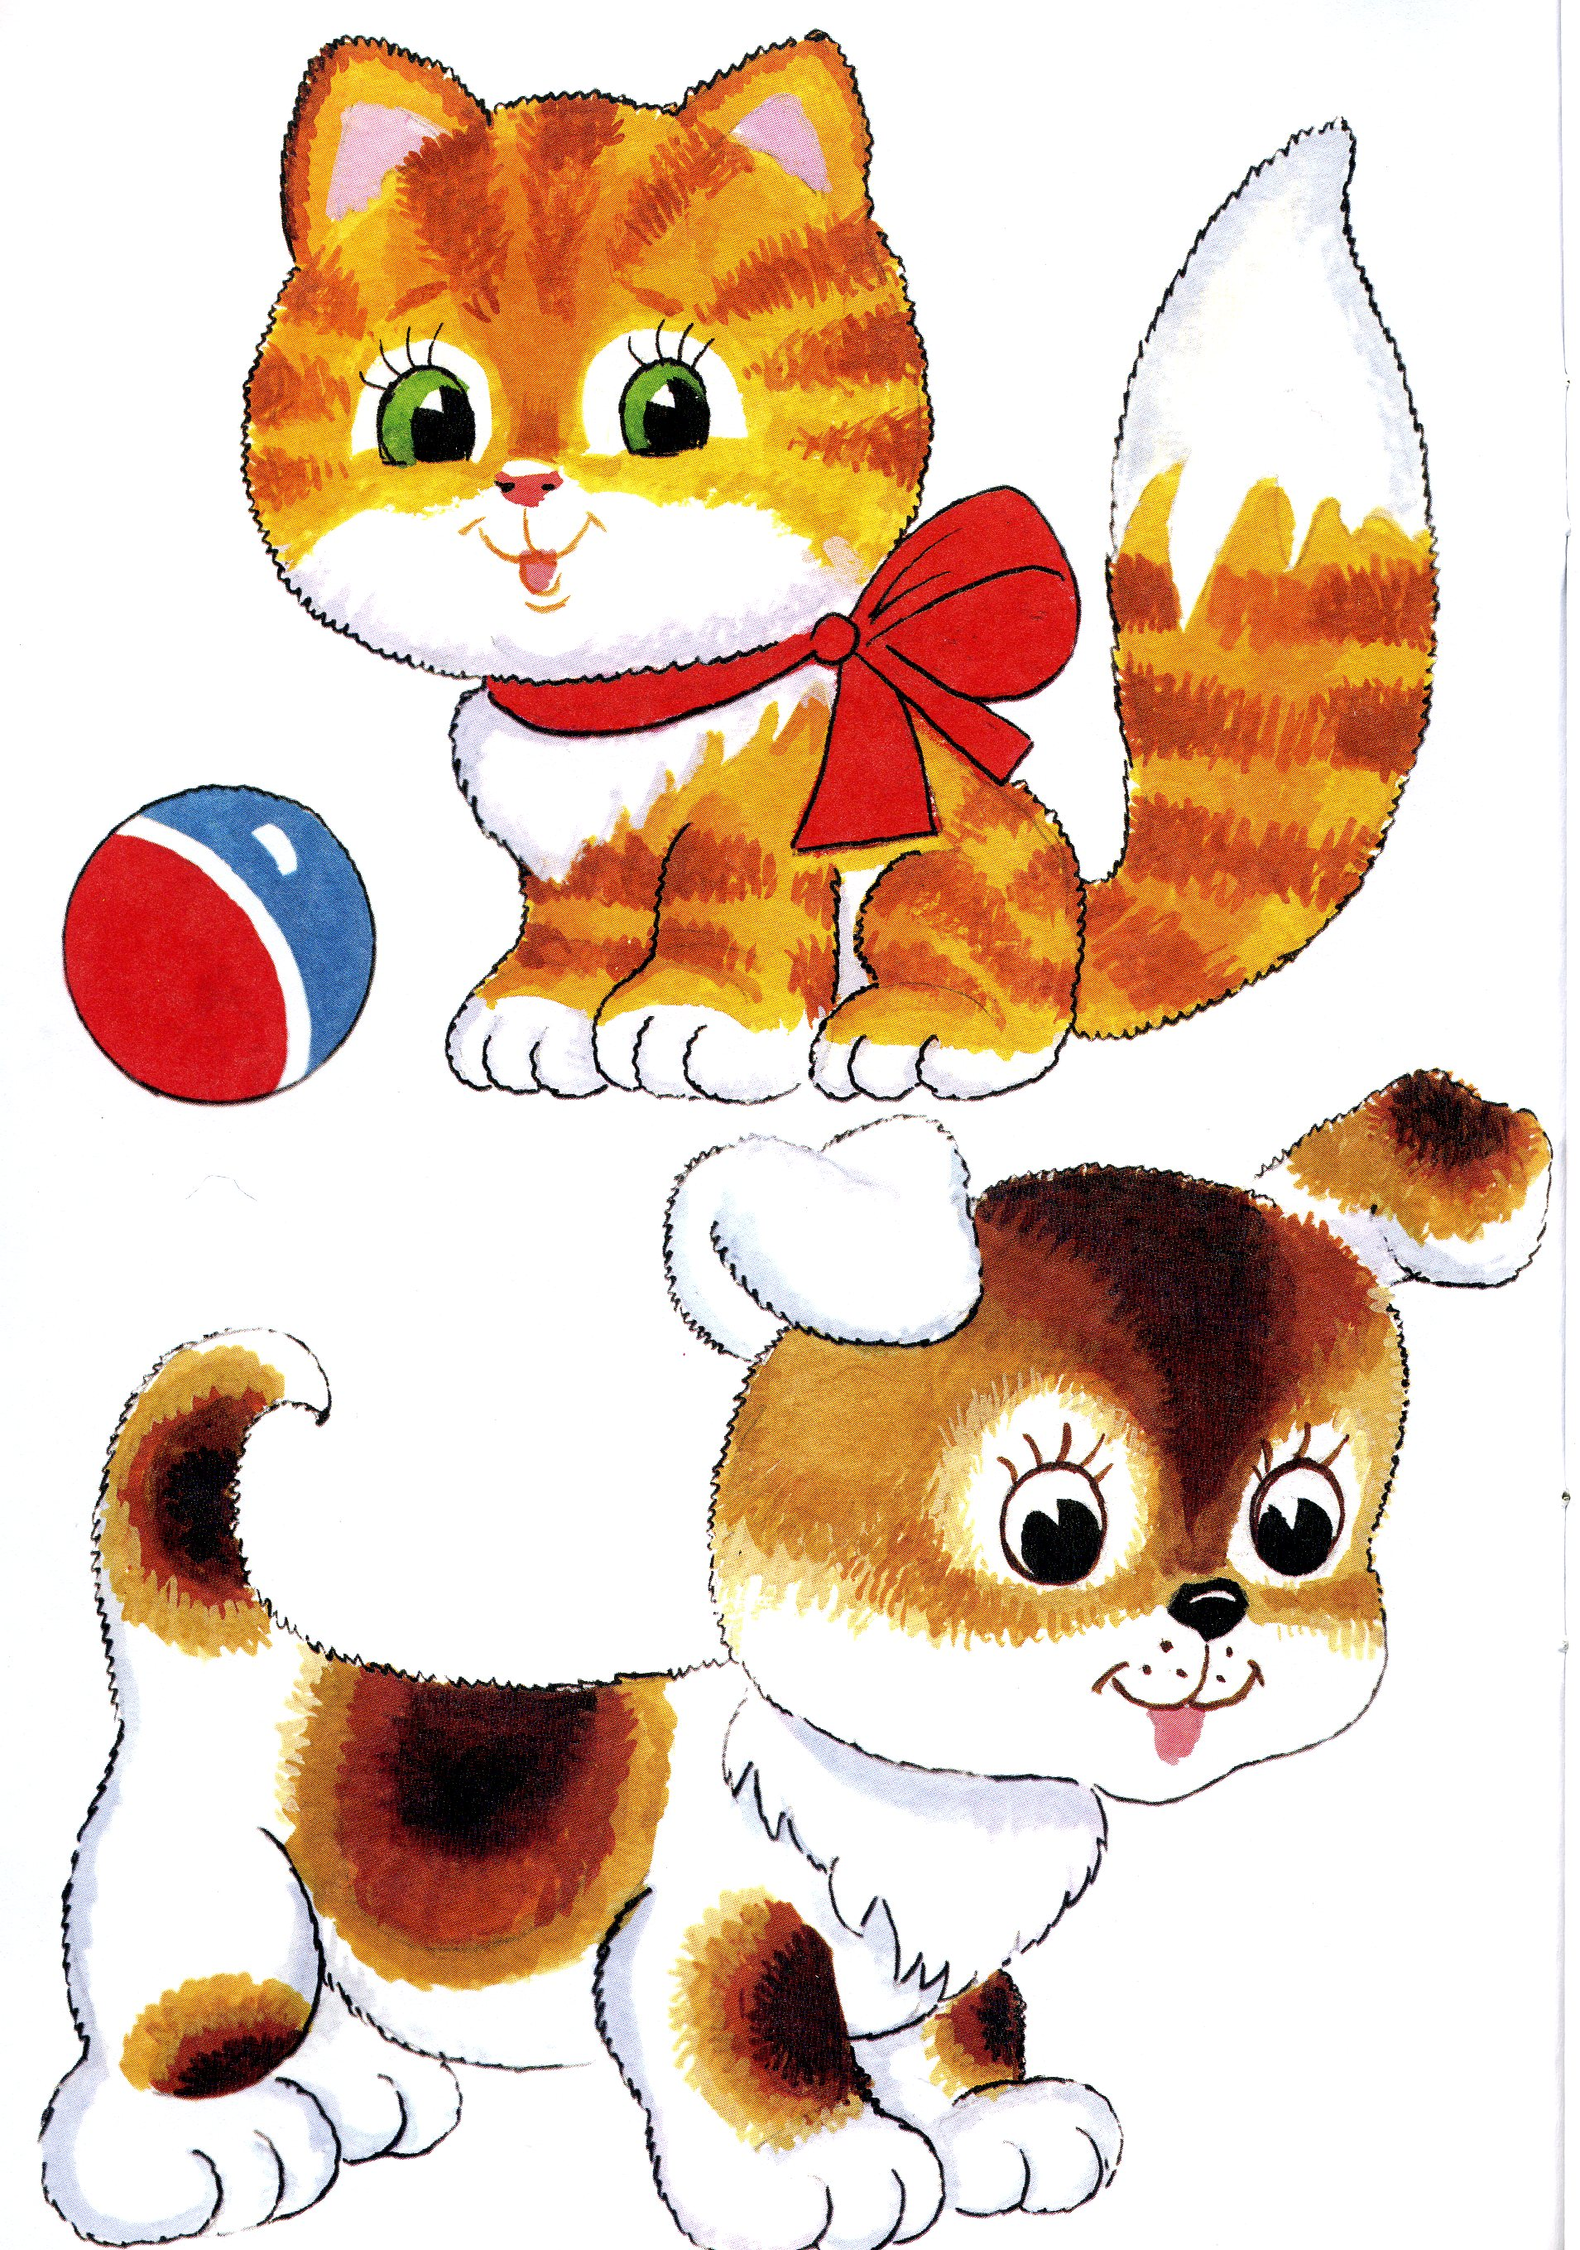
- Можно предложить детям несколько заданий на сообразительность и одновременно проверить, как они научились слышать и выделять определённые звуки в словах: подбери слово, которое начинается на последний звук слова СТОЛ.
- Вспомни название птицы, в котором был бы последний звук слова СЫР (воробей, грач).
- Подбери слово, чтобы первый звук был К, а последний Ш (карандаш, камыш).
- Какое получится слово, если к «НО» прибавить один звук? (нос, нож).
- Составь такое предложение, в котором все слова начинались бы со звука «М» (Мама моет Машу мочалкой.).
  - Перепрыгнуть через скакалку столько раз, сколько звуков в названном слове.
  - Найти и опустить в «чудесный мешочек» игрушку, в названии которой второй звук «У» (кукла, Буратино).
  - «Купить в магазине» игрушку, название которой начинается со звука «М».
  - Придумай котёнку, щенку кличку, чтобы второй звук был «У», а последний – «К» (Шустрик, Пушистик).
  - Найди в комнате предметы, в названии которых второй звук «У» (бумага, луковица, дудочка).
Проводите такие упражнения регулярно, в игровой и занимательной форме. Учитывайте настроение ребёнка, его желание и возможности.
Главное, чтобы занятия приносили детям только положительные эмоции! Желаю успеха в занятиях, радости в общении!

